УДК 633.11.531.527
Землеробство, рослинництво, овочівництво та баштанництво

ІДЕНТИФІКАЦІЯ СОРТІВ ТА СЕЛЕКЦІЙНИХ ЛІНІЙ ПШЕНИЦІ ОЗИМОЇ АДАПТОВАНИХ ДО СТРЕСОВИХ УМОВ СЕРЕДОВИЩА З ВИКОРИСТАННЯМ КЛАСТЕРНОГО АНАЛІЗУ

Криворучко Л.М. - к.с.-г.н., доцент кафедри селекції, насінництва і генетики
Тищенко В.М. - д.с.-г.н., професор, завідувач кафедри селекції, насінництва і генетики
Полтавський державний аграрний університет

У статті висвітлена ідея використання кластерного аналізу в пошуку, серед великого генетичного різноманіття сортів та селекційних ліній пшениці озимої, донорів стійкості до стресових умов середовища, які б при ранньому чи пізньому часові відновлення весняної вегетації формували достатньо високий рівень продуктивного потенціалу і не втрачати якісні параметри і запропонувати їх як батьківські компоненти в гібридизації на адаптивність. Шлях ідентифікації полягав у виділенні, в процесі кластеризації, кращої групи сортів та селекційних ліній кращого кластеру і аналіз розміщення їх на дендрограмах за строками сівби при ранній та пізній вегетації та виділення сортів та селекційних ліній пшениці озимої збалансованих за господарсько-корисними ознаками із високим потенціалом урожайності. Кластерний аналіз проводився за роками коли спостерігався ранній час відновлення весняної вегетації пшениці озимої це 2007 та 2008 роки та пізній час відновлення весняної вегетації – 2006 та 2011 роки. Додатково, по кожному року ідентифікували випробуваний матеріал і за строками сівби. Слід зазначити, що кластерний аналіз проводився по кожному року і по кожному строкові сівби окремо, без об’єднання отриманих даних.
Завдяки використанню кластерного аналізу та аналізу дендрограм за розподілом сортів і селекційних ліній пшениці озимої по кращим групам у першому та другому строках сівби за ранньої та пізньої вегетацій, виділені однакові сорти пшениці озимої, що розміщувалися в кращих групах кластерів як у першому, так і другому строках сівби. Це такі сорти: Ростовчанка, Довіра, Київська 6, ZORA, Єрмак, Дніпровська 277, Одеська 51, Коломак 2, Диканька, Перемога 2, Крижинка, Миронівська 68, Губернаторка, Говтва, Сагайдак, Лютенька, Батько, Станична, Вільшана, Коломак 3, а також селекційні лінії – Одеська 267 / Донецька 46 // Станична; Перемога 2 / Порада; Перемога 2 / Коломак 5; Миронівська 27 / Л.51486.
Ключові слова: пшениця м'яка озима, сорти, час відновлення весняної вегетації, кластерний аналіз, урожайність.
The article highlights the idea of using cluster analysis in the identification of donors of resistance to stressful environmental conditions among the great genetic diversity of varieties and breeding lines of winter wheat. The purpose of the analysis is to find genotypes that, regardless of the time of spring vegetation recovery (early or late spring vegetation recovery time) formed a high level of productivity potential and did not lose quality parameters and which can be offered as parental components in hybridization to increase adaptability. The way of identification consisted in search of the best group in the best cluster of varieties and breeding lines and analysis of their placement on dendrograms by sowing dates during early and late spring vegetation recovery time and selection of varieties and breeding lines of winter wheat balanced by economically valuable traits with high yield potential. The cluster analysis was performed according to the years with early (was observed in 2007 and 2008) and the late spring vegetation recovery date (was observed in 2006 and 2011). Additionally, the breeding material was studied by sowing dates for each year. It should be noted that the cluster analysis was performed for each year and for each sowing term separately, without combining the obtained data.
Through the use of cluster analysis and dendrogram analysis of the distribution of winter wheat varieties and breeding lines by the best groups in the first and second sowing periods, it was established that early and late vegetations, which operated during the years of study, as stress factors, identified the same winter wheat varieties, that were placed in the best cluster groups in both the first and second sowing periods. These varieties are Rostovchanka, Dovira, Kievska 6, ZORA, Ermak, Dniprovska 277, Odeska 51, Kolomak 2, Dykanka, Kryzhynka, Mironivska 68, Peremoha 2, Hubernatorka, Hovtva, Sahaydak, Lyutenka, Batko, Stаnichna, Vilshana, Kolomak 3 and BL - Odeska 267 / Donetska 46 // Stanichna, Peremoha 2 / Pоrаdа, Peremoha 2 / Kolomak 5, Mironіvska 27 / L.51486.
Keywords: soft winter wheat, varieties, spring vegetation renewal time, cluster analysis, yield.
Постановка проблеми. Проблема оцінювання вихідного матеріалу в селекції пов’язана з його мінливістю під впливом умов зовнішнього середовища, тому пошук цінних форм, зазвичай, є ускладненим. Кластерний аналіз дозволяє вивчати достатньо велику кількість інформації та різко зменшувати великі масиви інформації, робити їх компактними та наглядними [ 1, с. 32].
Аналіз останніх досліджень і публікацій. Кластерний аналіз застосовували на пшениці м’якій озимій для вивчення ступеня генетичної спорідненості, інших господарсько-корисних ознак у сортів пшениці, взаємозв’язку елементів продуктивності озимої пшениці з морозостійкістю [2, с. 126]. Ознаки та індекси, які мають близькі генетичні кореляції з ознаками продуктивності, використовуються для відбору рослин на ранніх етапах селекції [3, с. 271]. Добір рослин з бажаними параметрами забезпечується за допомогою кластерного аналізу [4, с. 76].
Постановка завдання. У задачу досліджень входило відпрацювання шляхів пошуку з використанням комп’ютерних технологій, серед великого різноманіття селекційного матеріалу, видатних генотипів стійких до стресових умов середовища.
Весь обсяг матеріалу, який розподілений за роками досліджень на ранню та пізню вегетації був ідентифікований з використанням кластерного аналізу, де в основу кластеризації як за строками сівби, роками досліджень, так і періодам відновлення весняної вегетації (рання та пізня) взяті групуючі ознаки – маса стебла та індекс лінійної щільності колоса.
Головна ідея використання кластерного аналізу полягала у пошуку сортів та селекційних ліній адаптованих до стресових умов середовища, які б за раннього чи пізнього відновлення весняної вегетації формували високий рівень продуктивного потенціалу і не втрачали якісних параметрів. Поряд з цим особливо важливо було знайти і виділити з великого генетичного різноманіття донори стійкості до стресових умов, тобто, до різного часу відновлення весняної вегетації і запропонувати їх як батьківські компоненти для гібридизації. Шлях ідентифікації полягав у виділенні, в процесі кластеризації, кращого кластеру і розміщенні на дендрограмах по строках сівби за ранньої та пізньої датах відновлення вегетації сортів і селекційних ліній пшениці озимої, збалансованих за господарсько-корисними ознаками з високим потенціалом урожайності. Ідентифікований селекційний матеріал пропонувати для подальшого вивчення, а сорти пшениці озимої використовувати в гібридизації як донори стійкості до стресів.
Виклад основного матеріалу дослідження. У 2007 р. спостерігали ранній час відновлення весняної вегетації пшениці озимої, в дослідженнях були передбачені два строки сівби. Цього року з першого строку сівби в кластерний аналіз залучено 138 сортів та селекційних ліній пшениці озимої. Весь матеріал згрупований у шести кластерах. За першого строку сівби у кращій четвертій групі шостого кластеру ідентифіковано 10 сортів та селекційних ліній пшениці озимої, які мали достатньо високий рівень формування генеративних ознак які значно перевищували за величиною формування аналогічних значень не тільки шостого, але й інших кластерів (К₂, К₃, К₄, К₅). При цьому відсоток перевищення їх був достатньо високим: маса зерна з колоса – на 50 %, маса колоса з насінням – на 35 %, число зерен – на 47 %, маса 1000 зерен – на 2 %. Це сорти пшениці озимої ZORA, Київська 6, Ростовчанка, Єрмак, Довіра (рис.1).
Рис. 1 – Дендрограма розподілу сортів та селекційних ліній пшениці озимої кращої групи шостого кластеру першого строку сівби (2007 р.)

За результатом ідентифікації сортів з використанням кластерного аналізу всі сорти та селекційних ліній згруповані в кластери та групи. Кращою за другого строку сівби виділена друга група шостого кластеру, в якій сконцентровано 16 сортів та селекційних ліній. Середня врожайність по сортах кращої другої групи шостого кластеру становила 59,5±7,3 ц/га, що на 13,2 ц/га більше, ніж у кращій групі за першого строку сівби. Генеративні ознаки кращої групи за другого строку сівби мали більш високе значення по відношенню до кращої групи першого строку сівби. Рівень їх перевищування становив по масі зерна з колоса – 16 %, по масі колоса з насінням – 19 %, по числу зерен – 11 %, по масі 1000 зерен – 7 %.
За другого строку сівби у 2007 р. випробовували 78 сортів та селекційних ліній пшениці озимої, а в кращу групу шостого кластеру увійшло 9 сортів і 1 селекційна лінія (рис. 2).

Рис. 2 – Дендрограма розподілу сортів та селекційних ліній пшениці озимої кращої групи шостого кластеру другого строку сівби (2007 р.).

Таким чином, за результатами ідентифікації великої вибірки сортів та селекційних ліній та аналізу дендрограм за розподілом сортів та селекційних ліній пшениці озимої по кращим групам за першого та за другого строків сівби виявлено, що п'ять сортів пшениці озимої розміщені в кращих групах кластера як в першому, так і в другому строкові сівби. Це сорти - Ростовчанка, Довіра, Київська 6, ZORA та Єрмак. Сорти були кращими як за урожайністю, так і за іншими господарсько-корисними ознаками за обох строків сівби.
У 2008 р. (рання вегетація) за першого строку сівби випробували 175 сортів та селекційних ліній пшениці озимої. Формування ознак по цій групі були на рівні: «маса зерна з колоса» – 3,2±0,4г; «маса колоса із зерном» – 4,2±0,5г; «число зерен» – 66,1±8,0 шт.; «маса 1000 зерен» – 48,4±3,8г. Урожайність у кращій групі складала 68,8±12,4 ц/га при лімітах варіювання 50,0-94,7 ц/га. У шостому кластері кращою виділена четверта група (28 сортів та селекційних ліній), де значення за основними кількісними ознаками були досить високими (рис. 3).
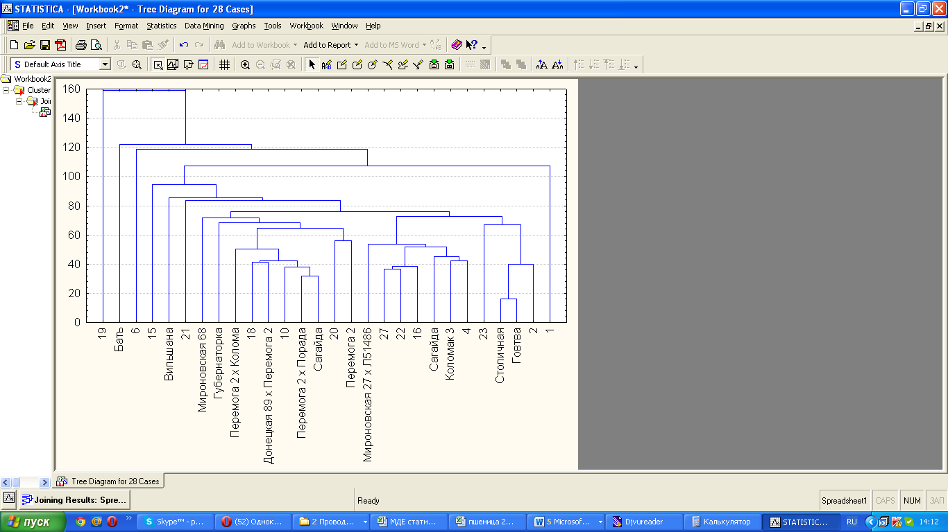
Рис. 3 – Дендрограма розподілу сортів та селекційних ліній пшениці озимої кращої групи шостого кластеру першого строку сівби (2008р.)

У 2008 р. за другого строку сівби кращою виділена друга група шостого кластеру, в якій сконцентровано 31 сорт та селекційні лінії пшениці озимої. Варто зазначити, що рівень групування кількісних ознак кращої групи другого строку сівби поступався першому строкові сівби (рис. 4). Ця особливість характерна також і за врожайністю кращої групи шостого кластеру, яка була на рівні 44,1±10,4 ц/га з лімітами варіювання 22,7-73,4 ц/га, тобто, нижче кращої групи шостого кластеру на 24,7 ц/га.
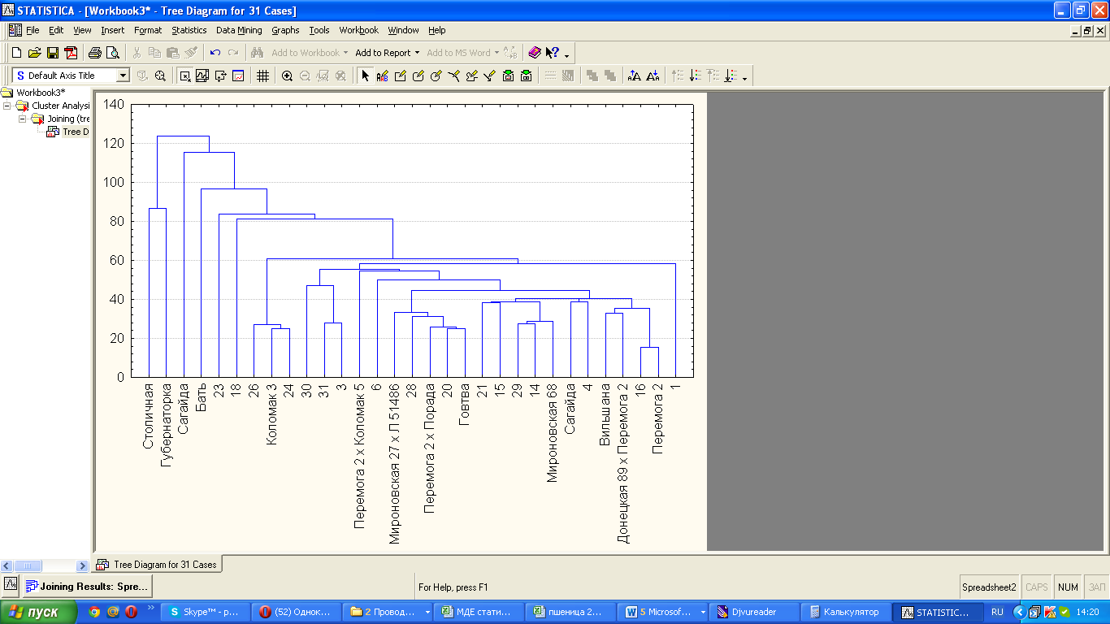
Рис. 4 – Дендрограма розподілу сортів та селекційних ліній пшениці озимої кращої групи шостого кластеру другого строку сівби (2008р.)

У дослідженнях з усієї сукупності сортів і селекційних ліній за двома строками сівби можна виділити такі, які були кращими за окремими господарсько-корисними ознаками та ввійшли в кращу групу шостого кластеру у першому та у другому строкові сівби. Це такі сорти: Перемога 2, Миронівська 68, Губернаторка, Говтва, Сагайдак, Лютенька, Батько, Станична, Вільшана, Коломак 3, та селекційні лінії - Перемога 2 / Порада, Перемога 2 / Коломак 5, Миронівська 27 / Лютесценс 51486.
На основі проведених досліджень по аналізу вирощування великої вибірки сортів та селекційних ліній пшениці озимої за ранньої вегетації в 2008р. та використання кластерного аналізу для ідентифікації отриманого матеріалу за рівнем адаптивності та збалансованості кількісних ознак у стресових умовах середовища нами встановлено, що за пізніх строків сівби зимої пшениці (рання вегетація) відбувається зменшення значень багатьох кількісних ознак внаслідок їх неповної реалізації через умови середовища.
Виявлено, що значний вклад в органогенез пшениці озимої вносить ранній початок весняної вегетації, який позитивно координує реалізацію генетичного потенціалу кількісних ознак сортів та селекційних ліній на більш високому рівні.
У 2006 р. (пізня вегетація) випробовували тільки один строк сівби – пізній. По першому строкові сівби не були отримані сходи, через сильну осінню посуху 2005 р.
У 2006 р. за другого строку сівби випробували 46 сортів та селекційних ліній пшениці озимої. За результатами кластерного аналізу особливий інтерес представляє третя та шоста групи шостого кластеру де кращі групи визначались за врожайністю. Відповідно і рівень значень головних генеративних ознак таких, як маса зерна з колоса, маса колоса з зерном, число зерен та маса 1000 зерен в цих групах мали достатньо високе значення. Аналіз розподілу сортів та селекційних ліній по групах шостого кластеру показав, що в третій та шостій групах сконцентровані сорти з високими значеннями генеративних ознак. Кращі сорти озимої пшениці за результатами кластерного аналізу в 2006 р. - Д-404 (Перемога 2); Д-421 (24327 Крижинка); Д-423 (Миронівська 68); Д-450 (26443 ENOLA); Д-492 (IR10985 Київська 7) (рис. 5).
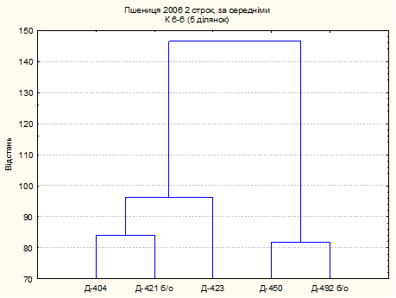
Рис. 5 – Дендрограма розподілу сортів та селекційних ліній пшениці озимої кращої групи шостого кластеру другого строку сівби (2006 р.)
У 2011 р. (пізня вегетація) за першого строку сівби з 80 ідентифікованих сортів і селекційних ліній у кластерному аналізі кращою відмічена шоста група шостого кластеру, в якій сконцентровано 8 сортів та селекційних ліній (рис. 6) із кращими показниками генеративних ознак, таких, як «врожайність кластеру», «маса зерна з колоса», «число зерен у колосі», «маса колоса із зерном». Так, рівень формування маси зерна з колоса по цій групі були на рівні 2,0±0,3г, маси колоса із зерном – 2,8±0,2г, числа зерен із колоса – 45,5±5,0 шт., маси 1000 зерен – 44,1±1,7г. Варто зазначити, що весна 2011 р. відрізнялася пізнім часом відновлення весняної вегетації пшениці озимої, що в свою чергу вплинуло на проходження фаз органогенезу та на рівень формування кількісних ознак.
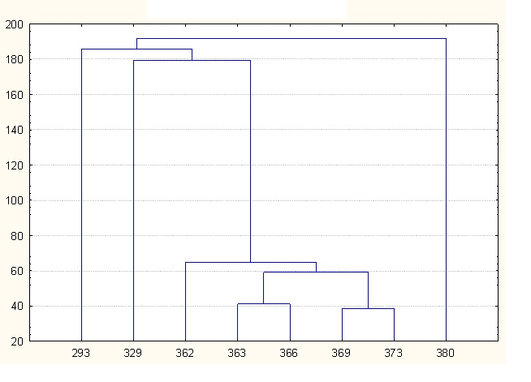
Рис. 6 – Дендрограма розподілу сортів та селекційних ліній пшениці озимої кращої групи шостого кластеру першого строку сівби (2011р.) *
*293 – Дніпровська 277;
329 – Одеська 51;
362 – Л 16 / Червона
363 – Перемога 2 / Коломак 5 // Станична
366 – Перемога 2 / Коломак 3 // Станична
369 – Перемога 2 / Коломак 5 // Станична
373 – Л 9 / Червона // Станична
380 – Одеська 267 / Донецька 46 // Сатанична
У 2011 р. (пізня вегетація) за другого строку сівби з 79 ідентифікованих сортів та селекційних ліній у кластерному аналізі кращою групою кращого шостого кластеру виділена перша група, в якій сконцентровано вісім сортів і селекційних ліній пшениці озимої (рис. 7). Слід зазначити, що рівень формування кількісних ознак по кращий групі за другого строку сівби був гіршим, а ніж за першого. Ця особливість характерна також для урожайності кращої групи шостого кластеру.
Рис. 7 – Дендрограма розподілу сортів та селекційних ліній пшениці озимої кращої групи шостого кластеру другого строку сівби (2011р.)
*293 – Дніпровська 277;
329 – Одеська 51;
362 – Л 16 / Червона
363 – Перемога 2 / Коломак 5 // Станична
366 – Перемога 2 / Коломак 3 // Станична
369 – Перемога 2 / Коломак 5 // Станична
373 – Л 9 / Червона // Станична
380 – Одеська 267 / Донецька 46 // Станична.
За результатами кластерного аналізу сортів і селекційних ліній та розміщенню їх на дендрограмах за двох строків сівби виявлено, що два сорти й одна селекційна лінія пшениці озимої розміщені в кращих групах кластера як у першому, так і другому строкові сівби. Це сорти: Дніпровська 277, Одеська 51 та селекційна лінія - Одеська 267 / Донецька 46 // Станична. Таке співпадіння не випадкове і воно пояснюється високими адаптивними особливостями випробуваних сортів і селекційних ліній.
Висновки і пропозиції. Таким чином, на підставі проведених досліджень на великому різноманітті сортів та селекційних ліній пшениці озимої, в пошуку донорів стійкості до стресових умов середовища (за раннього та пізнього часу відновлення весняної вегетації) з використанням кластерного аналізу ідентифіковані сорти й селекційні лінії, що формували достатньо високий рівень продуктивного потенціалу і не втрачали якісних параметрів.
Ці сорти з високими адаптивними властивостями доцільно використовувати як перспективний селекційний матеріал і як батьківські компоненти в гібридизації на адаптивність.

СПИСОК ВИКОРИСТАНОЇ ЛІТЕРАТУРИ:
1. Yau S.K., Ortis-Ferrara G., Srivastava J.P. Cluster analysis of bread wheat lines grown in diverse rainfed environment. RACHIS,1989. № 2. P. 31–35
2. Тищенко В.М. Кластерний аналіз як метод індивідуального добору високопродуктивних рослин озимої пшениці в F2. Селекція і насінництво. Харків, 2005. № 89. С. 125–137.
3. Тищенко В.Н., Чекалин Н.М., Зюков М.Е. Использование кластерного анализа для идентификации и отбора высокопродуктивных генотипов озимой пшеницы на ранних этапах селекции. Зб. наук. праць «Фактори експериментальної еволюції організмів». Аграрна наука, 2004. С. 270–278.
4. Дриженко Л.М., Тищенко В.М., Чернишова О.П., Іщенко А.Г. Використання кластерного аналізу для виділення сортів та ліній пшениці озимої в стресових умовах середовища. Генофонд рослин та його використання в сучасні селекції. Матеріали міжнародн. наук.-практ. конф. присвяченої пам’яті професора М.М. Чекаліна. Полтава, 2015 р., С 75-79.

